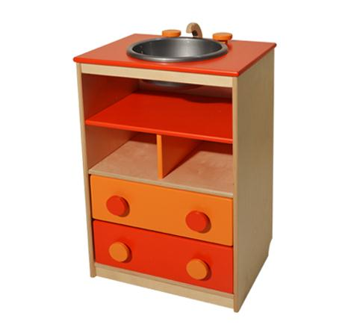
Descrizione:
Gioco lavabo con struttura in multistrato naturale
verniciato con prodotti atossici, dotato di 2 cassetti
colorati apribili, 2 ripiani a giorno ed 1 vaschetta in
plastica. Adatta per angoli simbolici in asili, scuole
materne e camerette.
Dimensioni: 61x40x31 cm
Categoria: Giochi simbolici
Codice: LG01020

